
实战营销总监（CMO）高端班
鼎立中国 迈向国际

【学习背景】
“营销就是解决竞争”
营销是企业的大动脉，在某种程度上营销的成败决定着企业的成败。当前，在中国的企业家和管理者面对转型经济和新兴市场的中国大环境，经历着前所未有的挑战和机遇。在奥运会、互联网和4G移动新时代，如何在变化中找到不变的规律，在不变中利用变化的力量？如何快速整合各类资源？如何制定可控的营销战略？如何管理好渠道又控制终端？如何快速响应客户需求？如何带好营销团队？如何立足中国市场又迈向国际舞台？
“营销总监高端实战创新管理研修班”专为具有战略眼光的高管定制设计，采用获得国际公认的案例教学模式，提供最浓缩的“营销实战精华”，让您作为领导者，掌握变化中的规律，优化解决问题的思路，增加营销智慧，在今后商战中成为常青型企业的领航人，让您的企业不战而屈人之兵！

【课程特色】
专业的课程设置——哈佛商学院案例教学、营销实战模拟、智慧碰撞盛宴
权威的师资阵容——知名教授、实战专家、企业高管联袂执教
绝佳的交流平台——讲座沙龙、总裁联谊会、汇聚人脉尽享商机
【研修方式】
经典面授；名家讲座；名企考察、总裁联谊会活动。
【师资阵容】
知名教授、企业高管；资深实战派营销专家。

【招生对象】
董事长、总经理、营销副总、市场总监、销售总监、大区经理、营销经理等。

【学习安排】
每2个月上课3天，总计144学时。

【学习地点】
北京 清华大学

【学习费用】
学费RMB 36800元/人，（含课程费、学习资料费、证书费）

【学习证书】
完成全部课程，学习合格者，由清华大学教育培训管理处统一颁发“实战营销总监（CM0)高端班”结业证书。

【报名程序】
1、将报名表填好后传真至：010-57220227王老师收
2、经审核合格后发放《入学通知书》
3、学员依据《入学通知书》的相关要求交纳学费以及准备报到资料

【汇款方式】
户 名：清华大学 开 户 行：工行北京分行海淀西区支行
账 号： 0200004509089131550 汇款金额： 36800元
汇款用途：实战营销总监（CM0)高端班（学员姓名）

【报名热线】
联系人：王老师 手 机：18610001769
电 话：010-57220227 传 真：010-57220227
地 址：清华大学 邮 箱：1530688819QQ tsinghuadx@qq.com

【曾邀请的授课老师】
荆建林：清华大学教授,战略营销专家,著名战略营销专家
贺 林：清华大学热能工程系读博士；2003年进入清华大学应用技术学院任项目管理培训中心讲 师,并在国家外国专家局培训中心担任高级教师
赵曙光：清华大学新闻与传播学院博士,清华大学媒介调查实验室主任,复旦大学国际公共关系研究中心特约研究员,互动趋势营销首席顾问
路长全：当代中国最具价值的实战营销专家；中国一系列成功营销案例的策划人和操作者
李长杰；宝洁公司大中华区副总裁
刘启明：全球著名咨询公司美国盖洛普中国区副总裁，中国最具价值营销策划专家,品牌管理专家
郭天祥：北京大学客座教授，著名领导情商学教授
程广见：历任世界500强德国拜耳集团拜耳光翌公司销售管理总监
刘 凡：最具亲和力和实战启迪式的营销专家，曾任金蝶软件（中国）北方区总经理
王文良：著名营销专家，曾任台湾顶新,台湾益华国际,英国联邦集团等企业营销总经理职务
徐显国：美国哈佛大学肯尼迪政府学院公共行政管理硕士,旧金山大学法学博士,沟通谈判专家
江 英：军事科学院教授,毛泽东管理思想专家
于长滨：著名实战营销专家，《孙子兵法与营销谋略》课程主讲教授

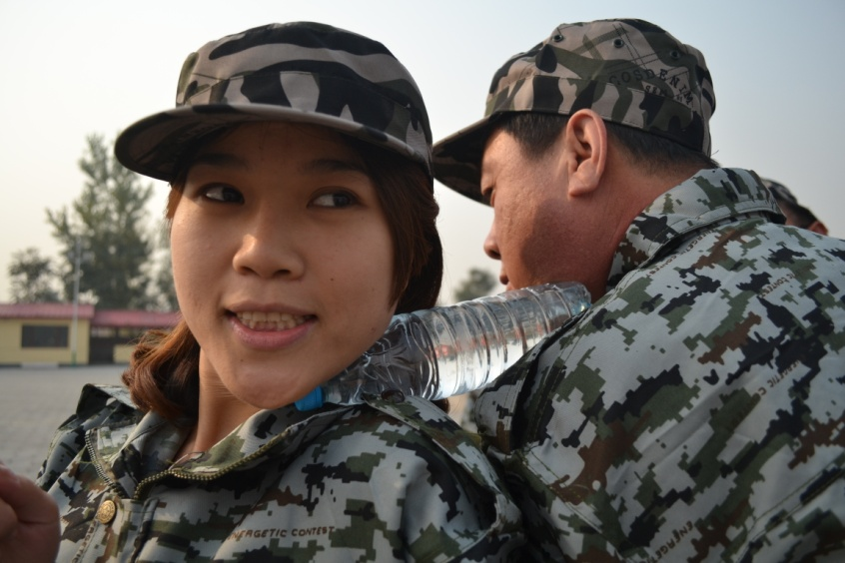
【学习感言】
感恩刘老师，感恩清华营销班让我们收获了许多真挚的友谊，我们通过这个平台学习实战的经验，技术。同学们团结互爱只有我们这个营销班才有。

——北京创兴石材工具有限公司 总经理

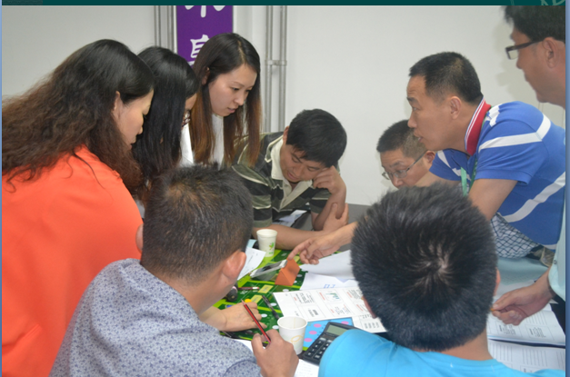
通过在营销班的培训,学习到了一些新的营销管理知识,把日常营销中碰到的问题升华到一个新的高度，真正体会到百战回来再读书的意义，懂得了营销是一个系统的工程，在实践中锻炼出一个高绩效的营销队伍对企业的重要意义。在今后的工作中，真正做到高屋建瓴，运筹帷幄。
——山东沾化健源食品有限责任公司 副总经理

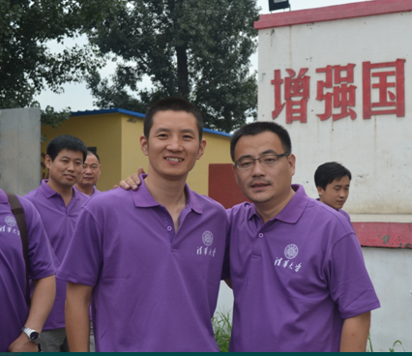
对自己能有幸来到清华园学习，感到十分高兴！通过对营销管理领域各职能版块的全面学习，大大提高自身在原来实践基础上的系统化思维和理论水平！此外，能与来自全国各地的同学们相互交流和碰撞亦是一笔无形的收获！

——太阳雨太阳能有限公司 总裁助理
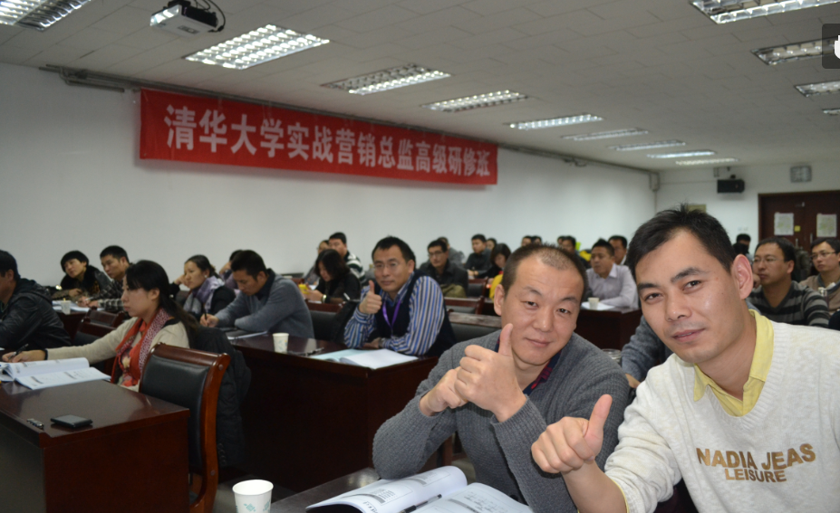
在营销班的学习让我长见识，开阔思路，能接触到更多行业的精英人士，扩充人脉，通过比较找到自己的不足，可以更好的强化自己，通过学习，可以让自己的认知更加全面、系统将学到的东西应用到工作中是件很爽的事情。
——重庆巴奴饮食文化有限公司 营销总监

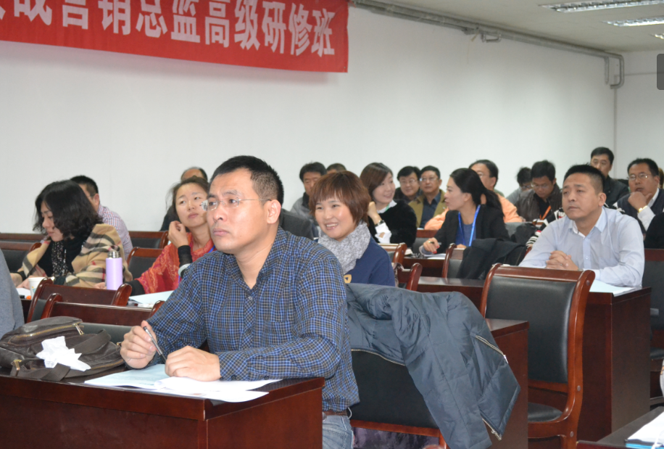
我们的课程班正如其名实战营销，没有空洞的理论，老师也全是实战派高手，都是在各自的领域的翘楚，作为学员我对老师佩服信赖，听过本课后，使我深深知道，做事先做人，营销产品不如营销自己，树立个人品牌。营销无处不在，方法各有不同。作为普通人改变命运的途径：一是学习；二是人脉。在清华大学实战营销总监班学习知识是我的收获，但结识许多优秀的老师和同学是我更大的收获，每次班主任、教务老师煞费苦心安排学员课后活动，都是为大家搭建联谊平台，作为学员感受到老师的良苦用心，非常感谢。

——黑龙江博学律师事务所 主任律师
【课程设置】 共六大模块，24门核心课程
第一模块 企业营销战略与营销定位
核心课程一：战略定位——占领消费者的心智模式  抢先占位 定位核心原理  关联定位 定位核心原理  为领导者重新定位 定位核心原理  消费者的心智模式分析 | 核心课程二：抢占先机——新媒体营销  在竞争市场“赢”的关键要素  怎样新媒体营销帮助企业销？  新媒体营销的注意事项及管 理方式
核心课程三：电商——超越传统的营销模式  如何选择适合的网络营销模式：微博微信营销  如何利用现有网络营销模式进行企业营销  如何打造自己的网络营销模式 | 核心课程四： 孙子谋略与创新营销  孙子兵法的永久魅力  孙子兵法对古今中外创新营销的直接影响  孙子谋略思想与创新营销艺术  孙子兵法与市场竞争
第二模块 品牌运作与媒体传播

  核心课程一：建立强势品牌  差异表达：品牌的核心运作  产品表达：运作品牌的关键  位次表达：品牌成功的关键  关系人表达：建立强势品牌 | 核心课程二：营销策划与产品创新  如何全球化思维且本土化依托  核心产品的运作规律  如何让产品创新彰显优势    王道营销
核心课程三：品牌策划与传播  全球化传播视野    世界级品牌策划经典案例  广告、媒体优势整合   成功营销策划案例分析 | 核心课程四：广告策划与媒体营销  长尾模式与网络营销   接触点整合与植入式广告，广告、媒体优势整合  成功营销策划案例分析
第三模块 营销团队建设与管理实务
核心课程一：领导力提升  领导力是什么领导力三合一  什么是权力有效运用权力的能力，就是领导力  领导别人需要胆略时势  领导艺术：术法道  领导的终极目标 做大 做强 做久 | 核心课程二：目标管理与绩效考核  人是企业唯一的动态资源    非人力资源经理管理的四大环节  十大人力资源实操技能  目标管理与绩效考核实务
核心课程三：人才梯队建立——人才培养  成为合格的鹰队之长 甄选销售之鹰  训练销售之鹰：做好教练让鹰高飞与把鹰留住 | 核心课程四： 活动营销与会议营销  《中国好声音》的策划运作  世博会的营销精彩  推动大型活动策划的成功
第四模块 实战营销策略与创新
核心课程一：拓展大客户策略  赢大客户者赢市场  大客户是企业营销致胜的关键  销售、市场、服务一体化模式 | 核心课程二：渠道与经销商的竞争格局提升  渠道竞争优势和价值分析  渠道运作的误区  中国分销行业实力研究  如何让经销商倾心于自己
核心课程三：实战营销策划、沙盘演练  制定营销战略         建立营销组织  管理营销渠道和营销计划控制  竞争策略选择和基本财务技能 | 核心课程四： 市场营销计划  存在的问题  如何制定年度营销计划  必要的市场状况分析  制定营销计划的标准模型
第五模块现代营销模式创新
核心课程一：整合营销  整合营销的今天与大势  国际化整合营销新趋势  案例：海尔如何进入成熟的西方市场并盈利； | 核心课程二：关系营销  关键人与关键需求   关键人关系建立和保持  面向高层销售  投标前后的关系运筹
核心课程三：商务礼仪与商务谈判  商务礼仪在商务场合应用案例  商务谈判高手之路 | 核心课程四：让顾客疯狂双“赢”营销  企业的客户特性市场策略解    保持顾客长期忠诚
第六模块 营销综合素质提升
核心课程一：产品公关与危机管理  关系营销案例分析     事件营销案例分析  如何防患未然的措施    危机公关实务问答 | 核心课程二：模拟提升企业形象发布会  高屋建瓴未雨绸缪、提升企业形象  品牌提升、营销为王  实战模拟
核心课程三：理念创新与蓝海战略  当今的营销如何理念创新    案海尔如何进入国际市场并盈利  如何找到真正的蓝海策略    国际整合营销幕后故事 | 核心课程四：营销经理学财务  三大财务报表、财务报告  合同的税收控制

清华大学实战营销总监（CMO）高端班
报 名 表
学员资料 | 姓名 | 职务 | 性别 | 电 话 | 身份证号 |  | 手 机 | 电子邮箱
学员资料 | 培训联系人 |  |  |  | 电 话
学员资料 | 手 机 |  |  |  | 传 真
企业资料 | 单位名称
企业资料 | 单位地址
企业资料 | 公司网址
企业资料 | 经营范围（主营业务和兼营业务）
企业资料 | 信息来源： □网站 □媒体 □朋友推荐 □其他
单位审核意见并盖公章
- 请认真填写此表并传真至010-5722 0227；经审核资格通过后发放“入学通知书”，学员收到入学通知书三日内办理汇款手续，并将银行汇款底联传真至招生办公室李锋老师收。
- 交费方式：请将学费通过银行汇入清华大学账户
户 名： 清华大学
开 户 行： 工行北京分行海淀西区支行
账 号： 0200004509089131550
汇款金额： 36800元
汇款用途： 实战营销总监（CM0)高端班学费（学员姓名）
- 联系人：王老师 18610001769
传真至：010-5722 0227
本页复印有效

